

《数字电路与数字系统实验》实验报告

实验三： 加法器与ALU

姓名： 毛彦杰

学号： 191220081

班级：数字电路与数字系统实验2班

院系： 计算机科学与技术系

邮箱： 1363818182@qq.com

实验时间： 2020/9/20

预习报告：
一、加法器
多位加法器可以由一位加法器级联而成，输入为 ai、bi 和 ci（两个加数及进位位），输出为 si 和 ci+1（结果和下一位进位）。
输入为 a（a0-a3）、b（b0-b3）和 cin，输出为 s（s0-s3）和 cout；
一位全加器的设计相对简单，请读者根据电路图自行思考如果设计一个串行进位加法器电路。串行加法器速度很慢，因为进位必须从最低位传至最高位。要想构建速度较快的加法器，就要利用附加逻辑，提前算出进位信息，这就是先行进位加法器的设计思想。
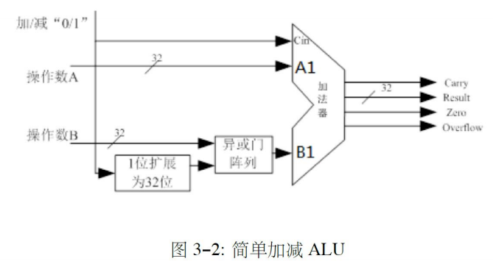
通过预习了解了本次实验之一是要求我们设计一个具有加减法运算功能的 ALU, 复习之前学习的知识可以知道加减法都是在一个运算器上实现的,做加法的时候 Cin 为 0, 两个数直接相加, 做减法的时候 Cin 为 1, 被减数取反, 当成加法来做, 结果是一样的.同时还要输出高位的一位进位和一位表示溢出与否的溢出位以及类似 ZF 的判断结果是否为 0 的一位输出.同样的通过复习的知识我们可以得出溢出位的表示, 以及判断结果是否为 0 的表示.首先可以根据 pdf 中的表达式：
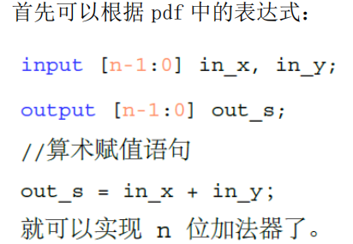
通过这样来获得加法的结果以及进位的结果, 当是做减法的时候我们将减数取法再加上 Cin 即可当成加法来做, 同样可以获得高位的进位和相加的结果.
补码的表示方法：
在补码中A的相反数即~A+1

溢出信号判断
溢出信号是用于判断运算结果 out_s 是否正确的信号。可以证明，算术溢出信号可以用下面的表达式得到：
其判断原理是：如果两个参加加法运算的变量符号相同，而运算结果的符号与其不相同，则运算结果不准确，产生溢出。即两个正数相加结果为负数，或者两个负数相加结果为正数，则发生了溢出。一正一负两个数相加是不会产生溢出的。

进位信号判断
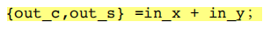
此表达式执行后，out_c 即为进位位，out_s 即为加法运算结果，这里的进位位仅用于表示在加法运算过程中，操作数的最高位向外是否有进位，和我们传统意义上的进位和借位的概念不完全一致。

二、ALU
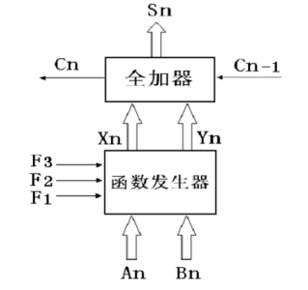

ALU 的设计是在全加器的基础上, 对全加器功能的扩展来实现符合要求的多种算术运算以及逻辑运算的功能.为了实现多种功能上面的 An和 Bn 是不能直接连到全加器上的, 他们的功能必须受到变量 F3~F1 的控制.因此可由 An、Bn 数据和控制变量 F3~F1 组合成新的函数 Xn、Yn, 然后再将 Xn 和 Yn 和下一位进位 Cn-1 通过全加器以实现所需的运算功能.

Task
和函数一样, 写一个任务功能函数, 在测试代码中调用它, 然后如果输出和自己算的结果不同, 再利用系统调用来输出提示, 所以在测试阶段可以用这种方法来测试一些边界值从而减少错误的发生.

3.3.1思考题

思考题 1：
在3.3.1加减运算的运算器中，如果用判断参与运算的加数和运算结果符号位
是否相同的方法来判断是否溢出，那么此时判断溢出位的时候，应该是比较操
作数 A、B 和运算结果的符号位，还是比较 A1、B1 和运算结果的符号位？

比较 A1、B1 和运算结果的符号位。
因为真正进入加法器参与计算的是A1与B1，在加法运算时A1B1与AB完全相同，在减法运算时A1=A，B1是B的补码，应将补码形式的减数视作无符号数与被减数A1相加得到的结果来得到overflow。
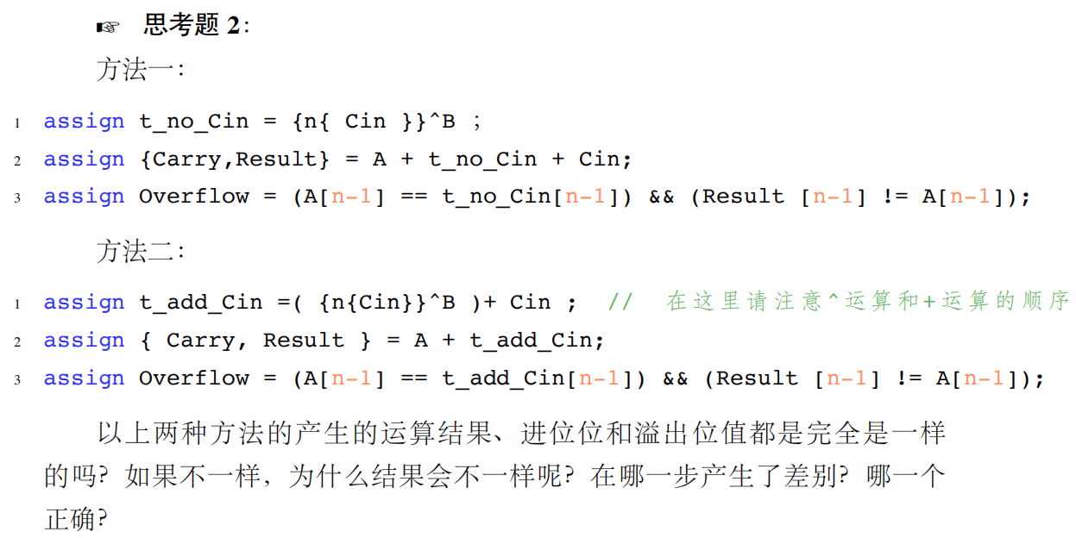
运算结果、进位位一样，但溢出位overflow不一样。两种方法在计算overflow这一步时的条件不一样导致的结果不同。方法一考虑的是A与{n{cin}}^B符号是否相同，而方法二考虑的是A与{n{cin}}^B+cin符号是否相同。考虑到在Cin=1时在B的边界情况下会出现一些问题，比如在四位ALU中若B为-8（1000₂），所求运算为减法，那么应该是A-(-8)=A+8的结果，但这种情况下1000取反后为0111，若Cin为1则会使-（-8）又变为1000，也就是-8而不是+8，从而产生不准确的结果。
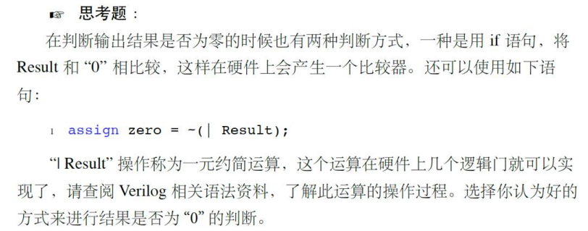
用一元约简运算方法更好。
利用 if 语句来进行判断结果是否为 0不简洁, 且在硬件上实现起来不方便。利用一元约简运算, 将该数字的最高位和次高位相与, 结果再和次高位下面的一位相与得到一个结果,依次这样进行下去直到和最后一位相与产生的结果就是运算的结果。这样硬件实现起来也比较简单, 代码也更简洁, 故更好。

ALU实验报告：
- 实验目的
实现一个带有逻辑运算的简单 ALU
理解加法器以及 ALU 的实现原理, 并且掌握底层 ALU 是如何工作的, 标志位是如何设置的, 并且能够上网查阅资料掌握一元约简运算和熟练地进行加法器的测试, 用 verilog语言实现一个简单的逻辑 ALU。
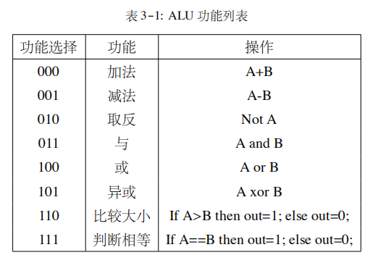
二. 实验原理
ALU 必须与数字电路的其他部分使用同样的格式来进行数字处理.对现代处理器而言, 数值一律使用二进制补码表示.早期的计算机曾使用过很多种数字系统, 包括反码、符号数值码, 甚至是十进制码, 每一位用十个管子. 以上这每一种数字系统所对应的 ALU 都有不同的设计, 而这也影响了当前对二进制补码的优先选择, 因为二进制补码能简化 ALU 加法和减法的运算. 一个简单的能进行与或非和加运算的 2 位 ALU.ALU 的输入是要进行操作的数据（称为操作数）以及来自控制单元的指令代码, 用来指示进行哪种运算.它的输出即为运算结果. 在许多设计中 ALU 也接收或发出输入或输出条件代码到（或来自）状态寄存器.这些代码用来指示一些情况, 比如进位或借位、溢出、除数为零等。

三、实验设备环境
硬件器材：FPGA开发板
软件平台：Quartus开发平台

四、实验步骤
设计思路：
模仿实验手册给出的样例
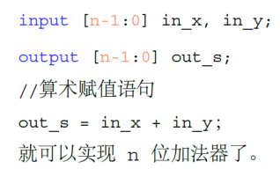
对于减法，将减数y取补码~y+1，再将其与被减数相加即可。

对于大小比较，由于输入的负数都用补码表示，不好直接比较，可将输入的x,y转化成真值存入integer类型变量中再直接比较。若符号位为1（负数），则将该补码表示的数减去16（2^4）存入integer变量中再比较，这样就可以得到负数的真值。

设计代码：
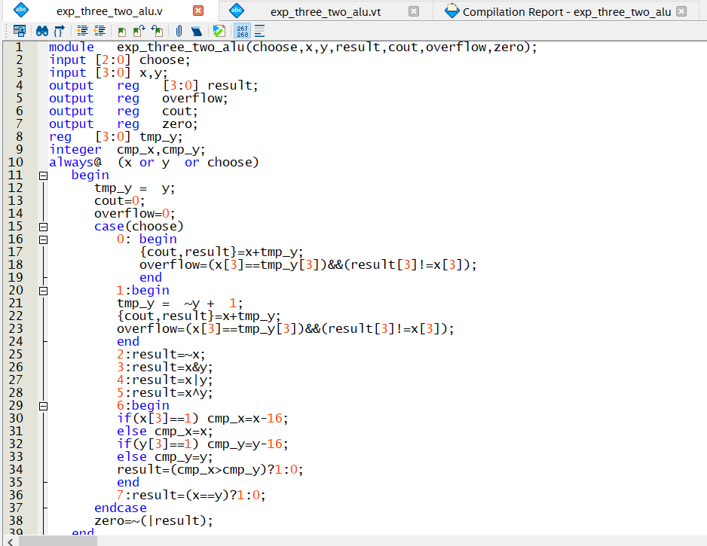
激励代码：
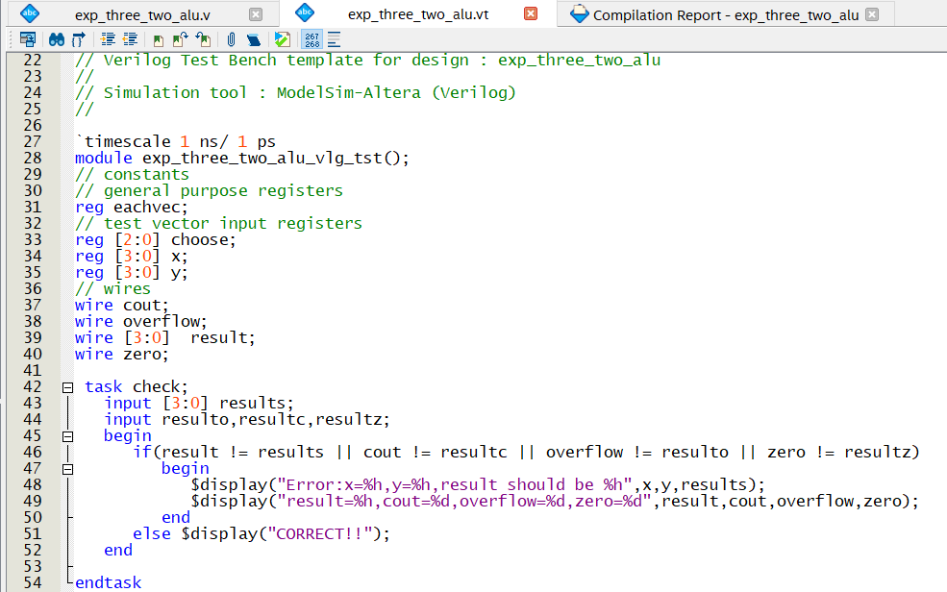
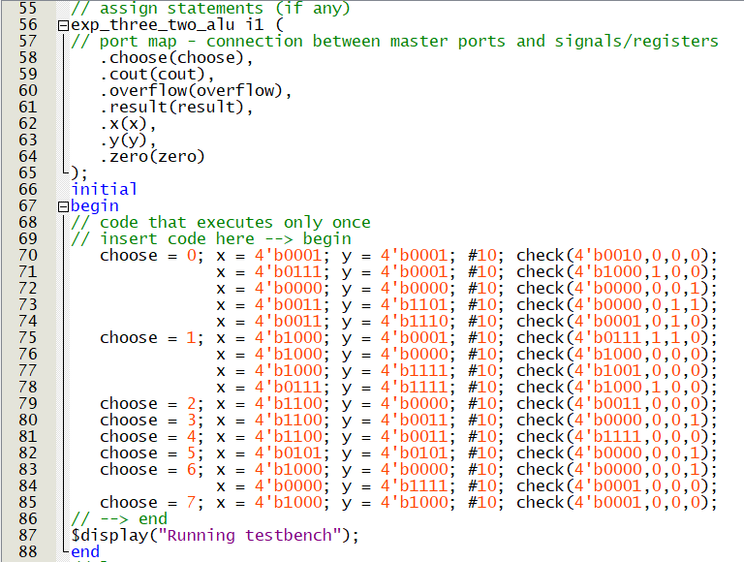

ModelSim仿真波形：
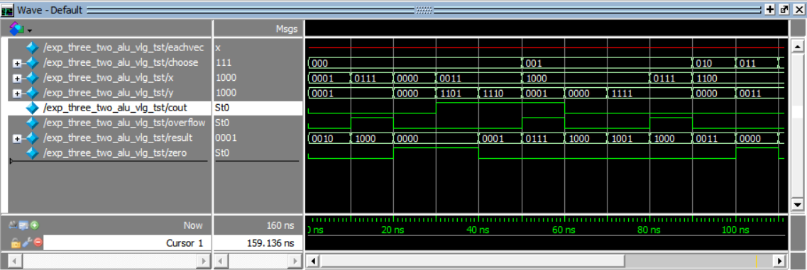

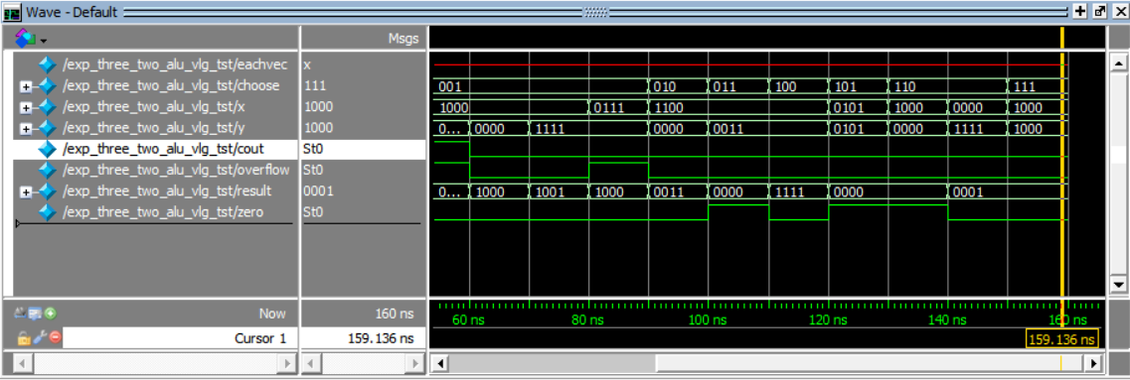

仿真结果和预期一样。
task check中验证结果在ModelSim仿真里的输出
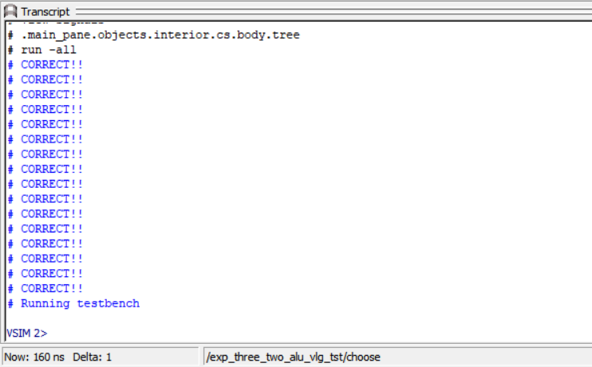

引脚分配：
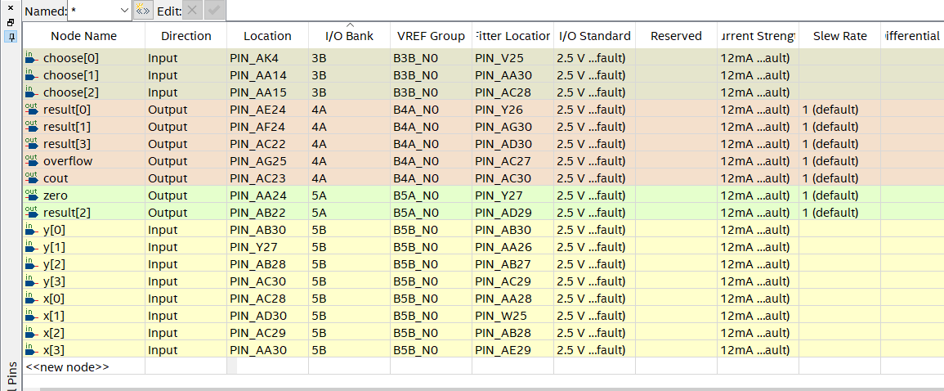

五：实验过程中遇到的问题及解决
起初task的语法、写入文件的格式都不太清楚，在网上查了好久才弄明白如何用task来检验实验结果并输出。Task使用方法如下：
Task就是一段封装在“task-endtask”之间的程序。任务是通过调用来执行的，而且只有在调用时才执行，如果定义了任务，但是在整个过程中都没有调用它，那么这个任务是不会执行的。调用某个任务时可能需要它处理某些数据并返回操作结果，所以任务应当有接收数据的输入端和返回数据的输出端。另外，任务可以彼此调用，而且任务内还可以调用函数。
1．任务定义
任务定义的形式如下：
task task_id;
[declaration]
procedural_statement
endtask
其中，关键词 task 和 endtask 将它们之间的内容标志成一个任务定义，task 标志着一个任务定义结构的开始；task_id 是任务名；可选项 declaration 是端口声明语句和变量声明语句，任务接收输入值和返回输出值就是通过此处声明的端口进行的；procedural_statement是一段用来完成这个任务操作的过程语句，如果过程语句多于一条，应将其放在语句块内；endtask 为任务定义结构体结束标志。下面给出一个任务定义的实例。
定义一个任务。
task task_demo; //任务定义结构开头，命名为 task_demo
input [7:0] x,y; //输入端口说明
output [7:0] tmp; //输出端口说明
if(x>y) //给出任务定义的描述语句
tmp = x;
else
tmp = y;
endtask
上述代码定义了一个名为“task_demo”的任务，求取两个数的最大值。在定义任务时，有下列六点需要注意：
（1）在第一行“task”语句中不能列出端口名称；
（2）任务的输入、输出端口和双向端口数量不受限制，甚至可以没有输入、输出以及双向端口。
（3）在任务定义的描述语句中，可以使用出现不可综合操作符合语句（使用最为频繁的就是延迟控制语句） ，但这样会造成该任务不可综合。
（4）在任务中可以调用其他的任务或函数，也可以调用自身。
（5）在任务定义结构内不能出现 initial和 always过程块。
（6）在任务定义中可以出现“disable 中止语句” ，将中断正在执行的任务，但其是不可综合的。当任务被中断后，程序流程将返回到调用任务的地方继续向下执行。
2．任务调用
虽然任务中不能出现 initial 语句和 always 语句语句， 但任务调用语句可以在 initial 语句和 always 语句中使用，其语法形式如下：
task_id[(端口1, 端口 2, ........, 端口 N)];
其中 task_id是要调用的任务名，端口 1、端口 2，…是参数列表。参数列表给出传入任务的数据（进入任务的输入端）和接收返回结果的变量（从任务的输出端接收返回结果） 。任务调用语句中，参数列表的顺序必须与任务定义中的端口声明顺序相同。任务调用语句是过程性语句，所以任务调用中接收返回数据的变量必须是寄存器类型。下面给出一个任务调用实例。
在调用任务时，需要注意以下几点：
（1）任务调用语句只能出现在过程块内；
（2）任务调用语句和一条普通的行为描述语句的处理方法一致；
（3）当被调用输入、输出或双向端口时，任务调用语句必须包含端口名列表，且信号端口顺序和类型必须和任务定义结构中的顺序和类型一致。需要说明的是，任务的输出端口必须和寄存器类型的数据变量对应。
（4）可综合任务只能实现组合逻辑，也就是说调用可综合任务的时间为“0” 。而在面向仿真的任务中可以带有时序控制，如时延，因此面向仿真的任务的调用时间不为“0” 。
另外，在写比较大小的模块时没有考虑符号数的问题，一开始直接将输入输出进行比较，输出检验时出了错。后面经查找资料、与同学讨论才找到转化为integer真值来比较的方法。
在检验结果时经常弄不清overflow与cout何时为0何时为1，后面明白了overflow在计算结果超出限定范围（-8至7）时为1，而cout是在加减时将计算数据当作无符号数看待，若最高位再有进位则cout为1。
六、实验得到的启示
我们能够用task来检验ALU输出结果。
发现reg类型只能表示无符号数，而integer类型能够表示有符号数。在使用中间变量时需要区分这二者在具体功能中的效果。

- 意见与建议
实验手册中的实例对学习verilog语句使用与quartus相关操作有巨大帮助，希望能在学习新知识的同时接触更多相关例子来加深对新知的理解与应用能力。
看实验手册时对Task不太理解，在网上查了好久才查明白。希望自己能加强对网上知识的搜索自学能力，这样可以迅速掌握新的知识。

